إعادة تدوير المخلفات الصلبة

د. مصطفى احمد رجب / أستاذ مساعد /المعهد التقني – بعقوبة / قسم الميكانيك /
م.علي إبراهيم الموسوي- قطاع خاص
شيماء عباس عبد السادة / مدرس مساعد- جامعة الكوفة

الخلاصة
أوضحت نتائج البحث، ان إضافة بعض العناصر يؤدي الى تغيير في البنية المجهرية و يكون كافيا لتحسين الخصائص الميكانيكية بشكل واضح، ان امكانية استخدام النفايات مره اخرى او استخلاص المواد المفيدة منها يشكل حلا لمشكلة عمليه تواجه الشركات الصناعية والقطاعات الانتاجيه المختلفة التي تكون النفايات الصلبه المعدنية في معظم الحالات ناتجا عرضيا لأنشطتها، وعليه فقد تم تقييم مدى امكانية استخدام النفايات الصلبه المعدنية لإحدى الشركات التابعة لوزارة الصناعة والمعادن في القطر, حيث أشارت نتائج الفحوصات للنماذج الى تحقيق تحسين البنية الدقيقة وهي نتائج مشجعه عند أخذ الاثر البيئي المتحقق عن التخلص من النفايات الصلبه بنظر الاعتبار.

المقدمة
ان المخلفات الصلبه Solid Wastes هي احد اشكال التلوث التي تنشأ حيثما وجد نشاط انساني وهي مواد معقده التركيب وغير متجانسة سواء فيزياويا او كيمياويا وتختلف كثيرا في التركيب والمكونات مع الموقع الجغرافي ومن وقت لآخر اعتمادا على سلوكيات المواطنين ومستواهم المعاشي [1]
ان ترك النفايات الصلبه في مواقع توليدها كما هي عليه دون اتخاذ أي اجراء له العديد من التأثيرات البيئيه الضارة التي يمكن اجمالها بتأثيرات صحية وأخرى جمالية واجتماعية وتأثيرات اقتصادية [2]، ومن هذا المنطق تصرف الدول المتقدمه نسبة كبيرة من الموازنة السنوية على ادارة النفايات الصلبه وبما يحقق برنامج كفوء في ادارة النفايات والسيطرة عليها من نقطة التوليد الى المال النهائي للنفايات ويشمل نظام ادارة النفايات الصلبه سلسلة من الفعاليات الرئيسيه كما يلي: [3]
1- تولد النفايات الصلبة S.w Generation
2- خزن النفايات الصلبة موقعيا" S.W Storage in Situ
3- تجميع النفايات الصلبة S.W Collection
4- نقل وتحويل النفايات الصلبة S.W Transfer & Transport
5- معالجة النفايات الصلبة S.W Treatment
ان الاتجاه الحالي لاستخدام الالمنيوم وسبائكه يعود الى ضرورة جمع الخواص المختلفة والملائمة للتطبيقات الهندسية والتي من أهمها الكثافة الواطئة، الجساءة العالية، قابلية الالمنيوم على التسبيك مع الكثير من العناصر وكذلك تاثير الإضافات القليلة على هذه السبائك لتنعيم لحبيبات او تغيير شكل السليكون في سبائك الالمنيوم سليكون، حيث يعتبر السليكون احد عناصر التسبيك الاقل كلفة المضاف الى الالمنيوم والذي يحسن بصورة كبيرة من قابلية السباكة، والمقاومة النوعية، ومقاومة التآكل الكميائي، ومقاومة البلى، مع التقليل من معامل التمدد الحراري [4] ، وقد ينمو عنصر السليكون في ارضية الالمنيوم على شكل ابري، او صفائحي، او أشباه المكعب وبأحجام كبيرة (Large Cuboids)، بالاعتماد على التركيب الكميائي للسبيكة، وهذه الأشكال بالنتيجة تؤدي الى إضعاف الخصائص الميكانيكية لسبائك الالمنيوم – سليكون [5 ]. ولكن بعد ذلك وجد انه بالإمكان تحوير تركيب هذه السبائك بواسطة بعض الإضافات السبائكية المتمثلة بالصوديوم، السترونشيوم والتيتانيوم، حيث تتم عملية التحوير من خلال السيطرة على أحجام حبيبات السليكون أثناء التجمد ويعتمد اضافة تلك العناصر على كمية وكيفية الإضافة، كما تجدر الإشارة الى ان آلية التحوير تختلف كليا عن آلية التنعيم لحبيبات الالمنيوم، حيث تعمل الأخيرة على السيطرة على الحجم النهائي للحبيبات من خلال السيطرة على معدل التخليق والنمو [6]. وبالإمكان أيضا السيطرة على نمو جسيمات السليكون في سبائك الألمنيوم – سليكون من خلال تعريض السبيكة أثناء التجمد الى قوة خارجية كالاهتزاز مثلا او بواسطة التجمد السريع (Rapid Solidification) ، كما يمكن تغيير شكل جسيمات السليكون المتواجد في سبائك الالمنيوم – سليكون الى الحجوم الكروية بواسطة أجزاء عملية التلدين (المجانسة الحرارية)، التي تكسب تلك السبائك متانة (Toughness) عالية نتيجة زيادة المطيلية ولكن على حساب النقصان في خاصية الصلادة بسبب تطابق مكونات هذه السبائك، علاوة على تحرر الاجهادات الداخلية [ 8,7 ]. تعتبر سبائك الالمنيوم – سليكون المتضمنة على Si%(13-11) وبدون اضافات، من أهم السبائك التي لا تستجيب للتعامل الحراري لما تمتاز به من قابلية سباكة ممتازة وبمقدار قليل من الانكماش بسبب وجود عنصر السليكون الذي يزيد من سيولة هذه السبائك وبالتالي إملاء تجويف القالب بشكل صحيح. الا ان الالمنيوم عديم الذوبان كليا في السليكون في الحالة الجامدة، مما يعطي نوعا ما ضعف في الخصائص الميكانيكية مع مطيلية منخفضة، لذا يلجأ الى تحسين تلك الخواص من خلال التحوير البنية المجهرية للسليكون عن طريق اضافة بعض العناصر مثل الصوديوم Na% (0.015 - 0.005)، حيث تمتاز السبيكة في هذه الحالة بصغر حجم حبيبات السليكون وانتظام توزيعه في الطور الأساس من الايوتيكتيك (الالمنيوم) مما يعطي أفضل ترابط بين خواص المقاومة والمطيلية [9 ].حيث بالإمكان ان يظهر السليكون على هيئة ابر او قشور خشنة ومتصلة عند معدل تبريد منخفض، في حين يتحول من الشكل القشري او الابري الى الشكل الليفي عند معدلات التبريد السريعة (التحوير بالإخماد)،بينما يمكن الحصول على الشكل الليفي عند معدلات التبريد المنخفضة من خلال اضافة بعض العناصر [10 ]. وهذا يعني ان عملية التحوير يمكن ان تكون بالإخماد (Quench Modification) او بالعناصر (Impurity Modification) فعملية التحوير بالاخماد تتمثل بزيادة تخليق طور الالمنيوم مع التحرر السريع للحرارة من المنصهر مما يقلل من الوقت الكافي لحصول النمو وهذا يعني ان نمو الطور المخلق سوف يكون معاق، اما الشكل الليفي للسليكون الناتج من عملية التحوير بالاخماد فيكون عادةً انعم بكثير من الشكل القشري الناتج بالتبريد البطيء وكذلك انعم من الشكل الليفي المحور بالعناصر. اما عملية التحوير بالعناصر فتتضمن على التغيير بالطاقة السطحية للحد الفاصل بين السائل – الصلب و الصلب – الصلب، ثم تخفيض معدل انتشار السليكون في السائل وبالتالي التقليل من معدل نموه نسبة لطور الالمنيوم،واخيرا التغير من الشكل القشري او الابري الى الشكل الليفي [12,11 ]. ان النفايات الصلبه المتولدة في شركة ديالى للصناعات الكهربائية(موقع الدراسة) معظمها (اكثر من 95% نفايات معدنية (حديد ومعادن اخرى) وتأخذ هذه النفايات اشكال مختلفة فمنها ما هو شريطي ومنها ماهو بشكل صفائح مثقبه ومنها ماهو بشكل قطع غير نظاميه كذلك تختلف هذه النفايات من حيث نوع المعدن وسمك القطعه تبعا للعملية التصنيعية التي تجري على المواد الخام في المعامل المختلفة وبالتأكيد فان النفايات الصلبه الناتجة من معمل المراوح مثلا تختلف بطبيعتها عن تلك الناتجة من معمل المكواة وتختلف ايضا عن نفايات اخرى ناتجة من معمل شمعات القدح او محولات القدره والشكل رقم (1) يمثل صور فوتوغرافيه لخليط من النفايات الناتجة من الشركه في موقع الدراسة.وتشكل النفايات الصلبه الناتجة من معامل وأقسام الشركه في موقع الدراسة مشكله بيئيه واضحة للعيان من خلال تراكم اكداس القمامة في معظم المساحات الشاغرة وهي حصيلة النفايات المتولدة على مدى عدة سنوات[15,14,13].

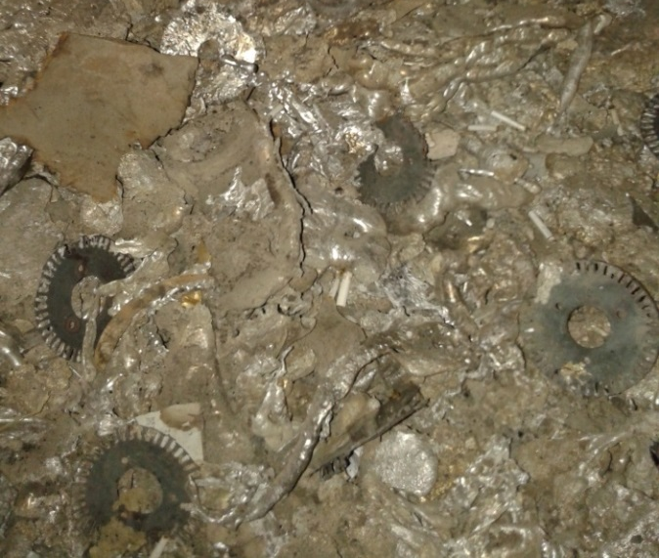
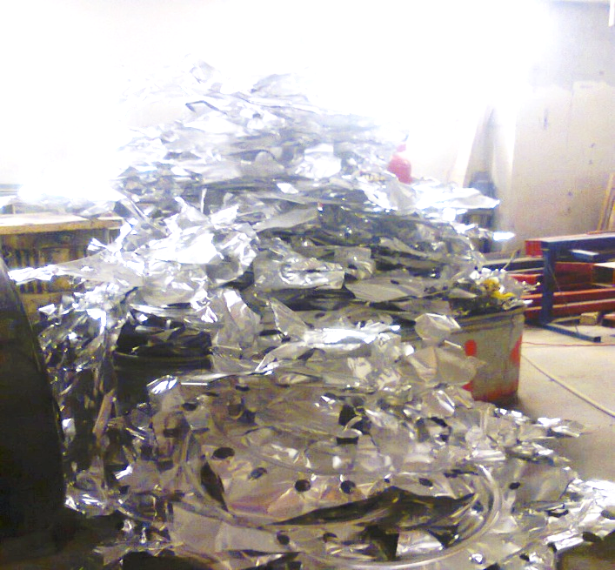

شكل المخلفات الصلبة قبل إعادة التدوير.

الإجراء العملي:
استخدمت بعض أقسام معامل شركة ديالى العامة للصناعات الكهربائية – ديالى سبيكة الألمنيوم – سليكون المستخدمة في تصنيع بعض المصبوبات المتمثلة بقاعدة المكواة وبعض أجزاء المروحة السقفية (Ceiling fan)، حيث كان التوجه نحو إيجاد البدائل المحلية تحت ظروف الحصار الاقتصادي على القطر، لذا استخدمت مخلفات الالمنيوم الناتجة عن معامل المراوح والمكواة التابعة للشركة من خلال إعادة صهرها مرة أخرى على شكل مصبوبات (Ingots)، لكي تغذي تلك المعامل بهذه المادة، لكن وجد بعد ذلك ان استخدام تلك المخلفات بعد إعادة صهرها، قد سببت بعض المشاكل المتمثلة بظهور التشققات وضعف الخصائص الميكانيكية لتلك الأجزاء المصنعة من هذه المخلفات، لذلك أجريت التحليلات الكيماوية لتلك الأجزاء المصنعة من هذه المخلفات ومقارنتها مع المواصفات القياسية للسبيكة الأصلية الموضحة بالجدول (1) بالإضافة الى إجراء اختبارات الفحص ألمجهري، التي بينت ان جسيمات السليكون كانت على شكل ابر او قشور غير متجانسة التوزيع ضمن البنية المجهرية مما سبب ظهور تلك المشكلة، لذا تم تحوير تلك السبيكة المستخدمة من خلال إضافة نسب مختلفة من عنصر التيتانيوم (Ti) النقي بمقدار (0.12 – 0.06) %. وقد تم إجراء عملية الصهر داخل الفرن وبدون استخدام مساعدات الصهر، أما طريقة إضافة التيتانيوم النقي الى سبيكة AL-12% Si ، فقد كانت من خلال وضع النسبة المراد إضافتها من التيتانيوم داخل رقائق من الألمنيوم ومن ثم وضع هذه الرقائق في قعر بودقة أخرى من الالومينا، بعد ذلك يتم صب السبيكة (الموجودة في البودقة الأولى) في البودقة الأخيرة، ثم يتم إرجاع البودقة الى داخل الفرن مع المزج الجيد للمنصهر وإبقائها لفترة (15) دقائق لضمان حصول توزيع متجانس لعنصر التيتانيوم داخل المنصهر. أما عملية الصب فقد تمت بدرجة (680) مº في قالب من الصلب تم تسخينه مسبقا الى درجة حرارة (340) مº لضمان الحصول على بلورات متساوية المحاور من خلال عدم حصول تصقيع للسبيكة اثناء التجمد. في حين تم إجراء المجانسة الحرارية للسبائك المصبوبة والمحورة باستخدام فرن كهربائي من نوع (Carbolite) عند درجة حرارة (460) مº وبأزمان مختلفة (25, 50, 75, 100, 125) ساعة على التوالي حيث تؤدي عملية المجانسة الحرارية الى تطابق مكونات السبيكة في الارضية وتحرر الاجهادات الداخلية الناتجة من عملية السباكة، بالاضافة الى تغيير شكل السليكون من الشكل الابري الى الشكل الكروي.

النتائج والمناقشة:
ان التوفير في الكلف والتحجيم للأثر البيئي المترتب عن طرح النفايات الصلبة ولذلك فان الاتجاه الحالي هو نحو امكانية استخدام النفايات مره اخرى S.W. Reuse او استخلاص المواد المفيدة منها Material Recovery وبالنسبة للقطاع الصناعي تشكل النفايات الصلبة مشكلة حقيقية وذلك لان النفايات المتولدة تمثل هدر في اقتصاديات الصناعة لكلفة المواد الخام الداخلة في الصناعة من جهة ولمحدودية الرقعه الجغرافية للنشاط الصناعي (عدم وجود مساحات كافيه تستوعب النفايات المتولدة) من جهة اخرى، وإذا كانت الصناعة ذات طابع خاص مثل عمليات تعدين او صناعات كهربائية تنتج عنها فضلات صلبة معدنية فان المشكله ستكون اكبر كون ان هذه النفايات هي من النوع غير القابل للتحلل وبحيث تكون الحاجه مستمرة لمناطق طمر اضافية، ومن هذا المنطلق كانت هذه الدراسة باتجاه استخدام النفايات الصلبة كنواتج عرضية للانشطة في احد الشركات الصناعية في القطر (شركة ديالى للصناعات كهربائية) ، لذا استخدمت مخلفات الألمنيوم الناتجة عن معامل المراوح والمكواة التابعة للشركة من خلال إعادة صهرها مرة أخرى على شكل مصبوبات (Ingots)، لكي تغذي تلك المعامل بهذه المادة، لكن وجد بعد ذلك ان استخدام تلك المخلفات بعد إعادة صهرها، قد سببت بعض المشاكل المتمثلة بظهور التشققات وضعف الخصائص الميكانيكية لتلك الأجزاء المصنعة من هذه المخلفات, بالإضافة الى ضعف في قابلية التشغيل لها، لذلك فان الخطوة الأولى كانت عبارة عن إجراء التحليل الكيماوي لتلك الأجزاء المصنعة من هذه المخلفات ومقارنتها مع المواصفات القياسية للسبيكة الأصلية، حيث لوحظ اختلاف واضح بالتركيب الكمياوي للسبيكة الأصلية (حسب المواصفات القياسية) وسبيكة المخلفات كما تم إجراء اختبارات الفحص ألمجهري، التي بينت ان جسيمات السليكون كانت على شكل ابر أو قشور غير متجانسة التوزيع ضمن البنية المجهرية, في حين ان تلك الجسيمات كانت على هيئة كرات وذات توزيع متجانس ضمن أرضية البنية, وهذا الاختلاف سبب ظهور تلك المشكلة. عند ملاحظة الشكل (1) نجد ان سبيكة (AL-12%-Si) تتضمن على طورين هما طور الايوتيكتيك (المتكون من الالمنيوم والسليكون) وطور الالمنيوم الاولي. إما إضافة الـ Ti %(0.06) فقد أدت الى تحوير دقائق السليكون في الايوتيكتيك بمقدار بسيط دون التأثير على تنعيم طور الالمنيوم، في حين يؤدي إضافة Ti % (0.12) الى تحوير فعال لدقائق السليكون يعمل على زيادة تركيز الايوتكتيك نتيجة زيادة المساحة السطحية لطور السليكون، مما يؤدي الى تغيير شكل السليكون من الشكل الابري الى الشكل الليفي بسبب ان وجود التيتانيوم يؤدي الى إحاطة دقائق السليكون النامية ومن ثم اعاقة النمو للسليكون، أما نتائج التحليل المجهري الدقيق عند إجراء عملية المجانسة الحرارية لفترة (25) ساعات, فقد بينت أن عملية نمو السليكون تحصل نتيجة النمو القليل لطور الألمنيوم، والذي ليس له القدرة على تكسير دقائق السليكون بل يعمل على تقريب هذه الدقائق من بعضها البعض، مما يؤدي الى زيادة نمو السليكون، أما عند المجانسة لفترة (50) ساعة فقد كانت كافية لحصول عملية التكسر للسليكون في جميع السبائك نتيجة وصول السليكون الى مرحلة لا يمكنه بعدها ان يغير وضعه مع زيادة نمو طور الالمنيوم، وهذا يعني ان السليكون قد وصل الى مرحلة التكسر نتيجة الضغط الكبير من مرحلة الالمنيوم خارج نطاق حد المرونة، في حين تؤدي المجانسة الحرارية (100) ساعة الى حصول عملية التكوير التام لجسيمات السليكون المتكسر للسبيكة AL-12% - Si والسبيكة المتضمنة على Ti % (0.12)، والتكوير الجزئي للسبيكة المتضمنة على Ti % (0.06) ، بينما تؤدي المجانسة الحرارية لفترة (125) ساعة الى حصول عملية نمو لجسيمات السليكون المتكور، وقد يرجع سبب هذا النمو الى التجاوز الحاصل للسليكون المتكور نتيجة استمرار نمو طور الالمنيوم عند المجانسة الحرارية لفترات زمنية أطول، وهذا يحدث نتيجة حركة الذرات بفعل درجات الحرارة، بعد ذلك يستمر النمو الى ان يصل حجم السليكون المتكور الى مرحلة الاستقرارية، حيث يثبت حجم جسيمات السليكون مع تغير طفيف في الشكل نتيجة حركة الذرات.

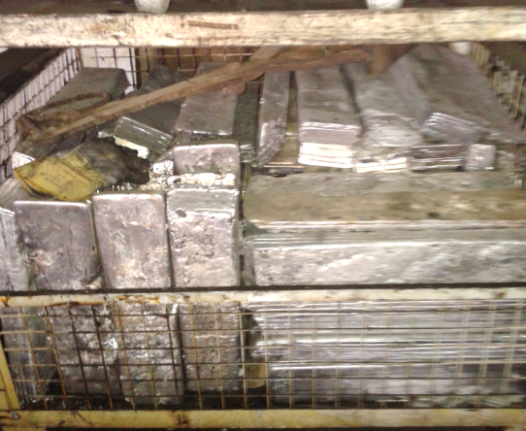

شكل المصبوبات بعد إعادة التدوير.

الاستنتاجات: Conclusion
تزداد قيم الصلادة لسبيكة AL-12%-Si المصبوبة مع اضافة عنصر التيتانيوم نتيجة الزيادة في تركيز الايوتكتيك. في حين تؤدي عمليات المجانسة الحرارية الى انخفاض كبير في قيم الصلادة بالمقارنة مع السبائك المصوبة والمحورة بسبب تحرر الاجهادات الداخلية، ونمو جسيمات السليكون الموجودة في طور الألمنيوم، بينما تزداد قيم الصلادة بشكل ملحوظ بعد زمن مجانسة مقداره (75) ساعة، نتيجة وصول السبائك الى درجة كبيرة من التطابق.
يؤدي إضافة (0.06) % تيتانيوم الى تحوير جزئي للسليكون، في حين يحصل تحوير تام للسليكون من الشكل الابري الى الشكل الليفي عند إضافة (0.12) % تيتانيوم. بينما تؤدي عمليات المجانسة الحرارية الى تغيير شكل السليكون الى الشكل.
تصل السبائك المتضمنة على (0.06) % تيتانيوم الى مرحلة الاستقرار خلال فترة (125) ساعة، بينما تصل السبائك المصبوبة والمحورة والمتضمنة على (0.12) % تيتانيوم الى مرحة الاستقرار خلال فترة (75) ساعة.

References المصادر
ACI Standard 304-73.،"Measuring، Mixing، Trans Porting and Pacing of Concrete".
A.M. Neville،" Properties of Concrete،" Wiley،New York 1983
Peavey، ” Environmental Engineering,” McGraw Hill Co.1986
Young,J.F.and Mindless، S.” Concrete, Prentice- Hall Inc,1980.
Winter، gorge,” Reinforced Concrete “,1982.
R.A.Higgins، 1983، “ Engineering Metallurgy، part 1، Applied physical Metallurgy ”، Holder and Stoughton (London).
Metals Hand book، 1979، Vol.2، “ Properties and Selection: Non ferrous alloys and pure metals ”، American Society for Metals، Metals Part، Ohio.
B.F. yilmaz، 1988، “ Silicon crystals in aluminum – Silicon alloys ”, Aluminum, 64، P.1047
Y. Shimizu، y. Kato، S. Hashimoto and N.Tsuchiya، 1986، “ Influence of phosphate and Sodium Halides on the structure of hyper eutectic AL-Si casting alloys ”، Aluminum، 62، P. 276.
Schatterjee and A.A.Das، 1973 “Some Observations on the effect of the pressure on the solidification of AL-Si eutectic alloys ”، Brit. foundryman، 66, P.118.
S.Shivkumar، L.Wang and D.Apelian، 1991، “ Molten Metal Processing of advanced cast aluminum alloys ”، J. Met. Jan، P 26.
T.V. Rajan C.P. Sharma and A sharma، 1997، “ Heat Treatment: Principles and Techniques ”، Prentice Hall of India، Private Ltd.
R.N. Grugel، 1992، “ Evaluation of Primary Dendrite Trunk diameters in directionally Solidified AL-Si alloys ”, Mater. Character. 28،P.213.
A. Somi Reddy، B.Npramila Bai، K.s.s Murthy and S.K.Biswas، “ Mechanism of seizure of aluminum Silicon alloys sliding against steel ”، wear، 181، P.658.
S.F.Mustafa، 1995، “ wear and wear Mechanisms of AL –22%Si/AL2O3 Composite ”, wear، 185، P.189.

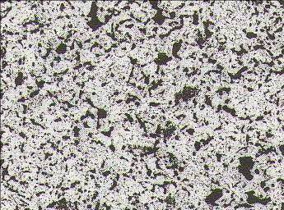
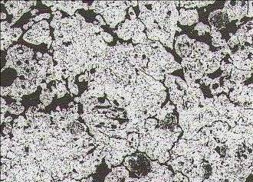

mµ50
mµ50

Fig.(1)Microstructure of as Cast Alloys
Fig.(2) Microstructure of as Cast and Modified Alloys
mµ50

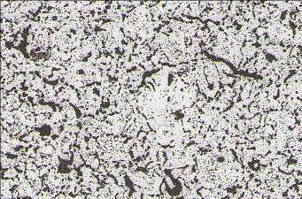
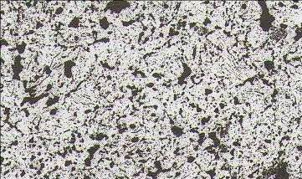

mµ50
mµ50
mµ50
Fig.(4)Microstructure of Homogenized Alloys with (50)hrs. at 410 C⁰
Fig.(3)Microstructure of Homogenized Alloys with (25)hrs. at 410 C⁰

mµ50
mµ50
mµ50
Fig.(6)Microstructure of Homogenized Alloys with (100)hrs. at 410 C⁰
Fig.(5)Microstructure of Homogenized Alloys with (75)hrs. at 410 C⁰

